Archivní číslo vzorku
Odběrové číslo vzorku | 27/5
Pořadové číslo karty vzorku v databázi | 412
Místo | Litomyšl
Objekt | Očistcová kaple, Piaristická kolej, Zrcadlo Lu 27
Místo odběru popis | vzorek místo odběru vzorku popis  27/1 zlacení štukového rámu  27/2 inkarnát postavy v nástropním zrcadle  27/4 nebe, pastózní svrchní šedá není zřejmé zda se jedná o ztmavlou barevnou vrstvu nebo o přemalbu  27/5 čelo Máří Magdaleny, pastózní nános barevné vrstvy Není zřejmé zda je součástí originální barevné vrstvy  27/6 ruka M.M., pastózní nános barevné vrstvy v zašedlé barevnosti  27/7 tvář Krista, porovnání výstavby barevných vrstev
Místo odběru foto
Typ díla | Nástěnná malba
Typ podložky (v případě vzorků povrchových úprav / barevných vrstev) | Omítka
Datace objektu | 2.pol. 18.století
Zpracovatel analýzy
Datum zpracování zprávy k analýze | 2004
Číslo příslušné zprávy v databázi zpráv | 2004_24

Výsledky analýzy

27/5 čelo Máří Magdaleny, pastózní nános barevné vrstvy

fotografováno v dopadajícím bílém světle při zvětšení 200x
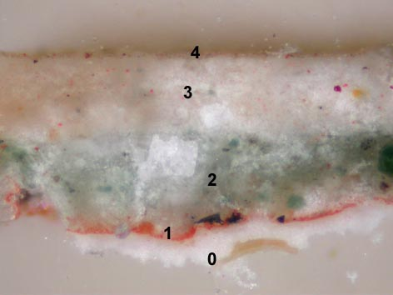

Popis:
0 vápenná omítka
1 červená s černými zrny
2 zelená
3 světlá růžová
4 tenká růžovo-okrová

Souhrn:

Z lunety nástěnné malby V Očistcové kapli v Piaristické oleji bylo odebráno šest vzorků s cílem určit výstavbu a složení barevných vrstev, popř. určit přítomnost sekundárních barevných úprav.

Z fyzikálně-chemického průzkumu vyplývá, že podklad pod barevnou vrstvu tvoří vápenná omítka. Plnivem je křemičitý písek. Bezprostředně na ní se u některých vzorků (27/5) nachází vrstva červeno-černé podkresby. Na omítce, popř. na podkresbě, se nachází originální barevná vrstva. Při vizuální a sondážním průzkumu byla zjištěna velmi dobrá soudržnost primárních barevných vrstev s omítkou. Technika malby je pravděpodobně vápenné secco. Pigmenty byly míchány s vápnem. V barevných vrstvách byla prokázána i přítomnost bílkovin (zřejmě součást pojivového systému barevných vrstev). Výsledná barevnost byla často dosahována nanášením několika barevných vrstev, rovněž technikou vápenného secca. V modrém pozadí byl identifikován smalt.

Na štukovém rámu je v spodních polohách vrstva okrového (pouze ve fragmentech) a vrstva šedého nátěru. Následují dvě etapy zlacení, první (starší) plátkovým zlatem a druhá (pozdější) metálovou fólií.

Fotodokumentace analýzy

